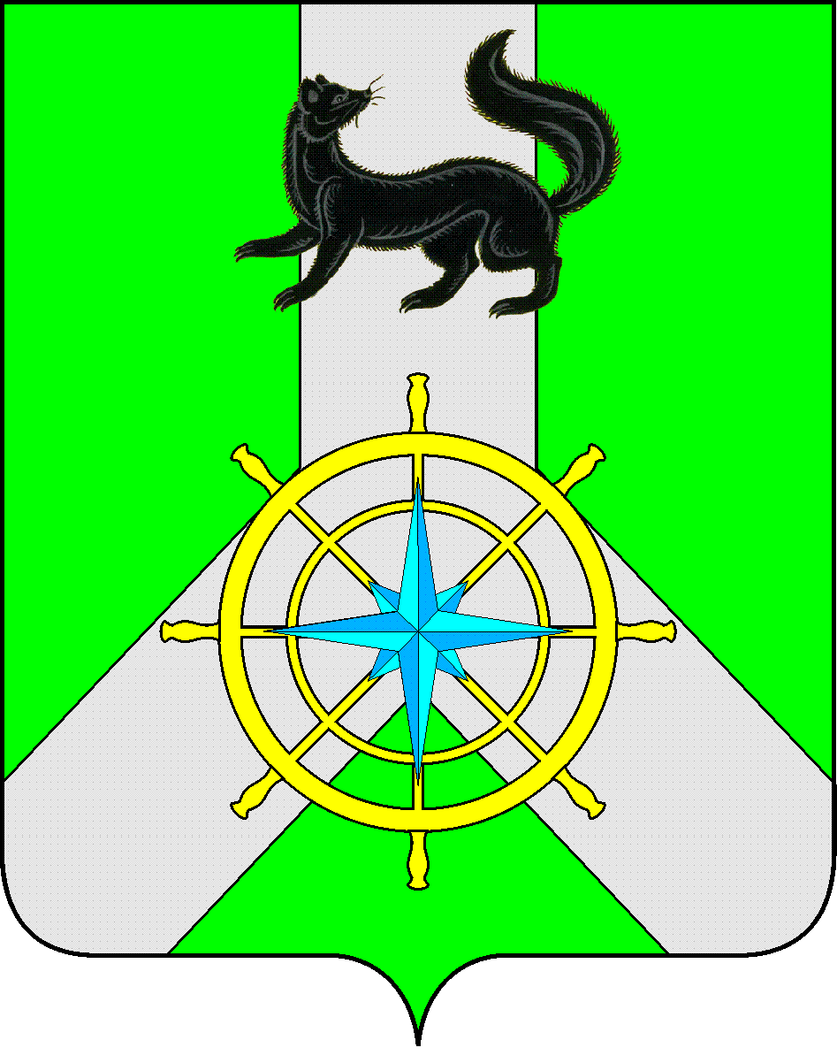
Р О С С И Й С К А Я Ф Е Д Е Р А Ц И Я

И Р К У Т С К А Я О Б Л А С Т Ь

К И Р Е Н С К И Й М У Н И Ц И П А Л Ь Н Ы Й Р А Й О Н

А Д М И Н И С Т Р А Ц И Я

П О С Т А Н О В Л Е Н И Е

от 25 сентября 2023 г. |  | № 548
 | г. Киренск

О создании комиссии

В целях организации бесплатных перевозок обучающихся в муниципальных казенных общеобразовательных учреждениях общеобразовательных учреждениях Киренского муниципального района в соответствии с Федеральным законом от 10.12.1995 года № 196-ФЗ «О безопасности дорожного движения», Постановлением Правительства Российской Федерации от 23 сентября 2020 года № 1527 «Об утверждении правил организованной перевозки группы детей автобусами», с учетом методических рекомендаций «Об организации перевозок обучающихся в образовательной организации», Федеральным Законом 06.10.2003 года №131-ФЗ «Об общих принципах организации местного самоуправления в Российской Федерации», ст. ст. 39,55 Устава муниципального образования Киренский район,

П О С Т А Н О В Л Я Е Т:

- Создать комиссию по обследованию школьных автобусных маршрутов, расположенных на автомобильных дорогах местного значения на территории Киренского района;
- Утвердить состав комиссии по обследованию школьных автобусных маршрутов, расположенных на автомобильных дорогах местного значения на территории Киренского района, согласно приложения №1 к настоящему Постановлению;
- Настоящее постановление разместить на официальном сайте администрации Киренского муниципального района;
- Контроль за исполнением настоящего постановления возложить на заместителя мэра – председателя комитета по имуществу и ЖКХ администрации Киренского муниципального района.

Мэр района К.В.Свистелин

Согласовано:

Заместитель председателя комитета
по имуществу и ЖКХ - начальник отдела
по ЭТС и ЖКХ ____________ О.А. Вытовтова

Начальник правового отдела _____________ И.С.Чернина

Подготовил:
Луцкина В.А. – гл. специалист отдела ЭТС и ЖКХ
Комитета по имуществу и ЖКХ

Приложение № 1
к постановлению
от 25 сентября 2023 г. № 548

Состав комиссии по обследованию школьных автобусных маршрутов,
расположенных на автомобильных дорогах местного значения
на территории Киренского района:

Председатель комиссии | Кравченко Игорь Анатольевич - Заместитель мэра – председатель Комитета по имуществу и ЖКХ администрации Киренского муниципального района;
Члены комиссии:

Вытовтова Олеся Александровна  Луцкина Виктория Андреевна  Кулебякин Вениамин Павлович  По согласованию  По согласованию | Начальник отдела по электроснабжению, транспорту, связи и ЖКХ Комитета по имуществу и ЖКХ администрации Киренского муниципального района;  Главный специалист отдела по электроснабжению, транспорту, связи и ЖКХ Комитета по имуществу и ЖКХ администрации Киренского муниципального района;  Ведущий специалист по безопасности управления образования администрации Киренского муниципального района;  Представитель собственников автомобильных дорог;  Представитель отделения ГИБДД МО МВД России «Киренский».

